Отчёт по лабораторной работе №3

Модель боевых действий

Виктория Михайловна Шутенко

Содержание

# Цель работы

Приобрести практические навыки при работе с моделью боевых действий .

# Задание

## Вариант 16

Между страной $X$ и страной $Y$ идет война. Численность состава войск исчисляется от начала войны, и являются временными функциями $x\left(t\right)$ и $y\left(t\right)$. В начальный момент времени страна Х имеет армию численностью 39 800 человек, а в распоряжении страны У армия численностью в 21 400 человек. Для упрощения модели считаем, что коэффициенты $a,b,c,h$ постоянны. Также считаем P(t) и Q(t) непрерывные функции.

Постройте графики изменения численности войск армии $X$ и армии $Y$ для следующих случаев:

1. Модель боевых действий между регулярными войсками
$\frac{dx}{dt}=−0,42x\left(t\right)−0,68y\left(t\right)+sin\left(5t+1\right)$

$\frac{dy}{dt}=−0,59x\left(t\right)−0,43y\left(t\right)+cos\left(5t+2\right)$

2. Модель ведение боевых действий с участием регулярных войск и партизанских отрядов

$\frac{dx}{dt}=−0,301x\left(t\right)−0,7y\left(t\right)+sin\left(20t\right)+1$

$\frac{dy}{dt}=−0,502x\left(t\right)y\left(t\right)−0,4y\left(t\right)+cos\left(20t\right)+1$

# Выполнение лабораторной работы

## Модель боевых действий между регулярными войсками

В первом случае численность регулярных войск определяется тремя факторами:

* скорость уменьшения численности войск из-за причин, не связанных с боевыми действиями (болезни, травмы, дезертирство);
* скорость потерь, обусловленных боевыми действиями противоборствующих сторон (что связанно с качеством стратегии, уровнем вооружения, профессионализмом солдат и т.п.);
* скорость поступления подкрепления (задаётся некоторой функцией от времени).

В моем случае модель боевых действий между регулярными войсками имеет следующий вид:

$\frac{dx}{dt}=−0,42x\left(t\right)−0,68y\left(t\right)+sin\left(5t+1\right)$

$\frac{dy}{dt}=−0,59x\left(t\right)−0,43y\left(t\right)+cos\left(5t+2\right)$

[Система 1]

где,

$−0,42x\left(t\right)x\left(t\right)$ и $−0,43\left(t\right)y\left(t\right)$- потери, не связанные с боевыми действиями;

$−0,68\left(t\right)y\left(t\right)$ и $−0,59\left(t\right)x\left(t\right)$- потери на поле боя;

$−0,68\left(t\right)$ и $−0,42\left(t\right)$- коэффициенты, указывающие на эффективность боевых действий со стороны $y$ и $x$ соответственно;

- величины, характеризующие степень влияния различных факторов на потери;

$sin\left(5t+1\right)$, $cos\left(5t+2\right)$- функции, учитывающие возможность подхода подкрепления к войскам $X$ и $Y$ в течение одного дня.

## Модель боевых действий между регулярными войсками

Во втором случае в борьбу добавляются партизанские отряды. Нерегулярные войска в отличии от постоянной армии менее уязвимы, так как действуют скрытно, в этом случае сопернику приходится действовать неизбирательно, по площадям, занимаемым партизанами. Поэтому считается, что тем потерь партизан, проводящих свои операции в разных местах на некоторой известной территории, пропорционален не только численности армейских соединений, но и численности самих партизан. В результате модель принимает вид:

$\frac{dx}{dt}=−0,301x\left(t\right)−0,7y\left(t\right)+sin\left(20t\right)+1$

$\frac{dy}{dt}=−0,502x\left(t\right)y\left(t\right)−0,4y\left(t\right)+cos\left(20t\right)+1$

В этой системе все величины имею тот же смысл, что и в системе (1)

В простейшей модели борьбы двух противников коэффициенты $−0,68\left(t\right)$ и $−0,59\left(t\right)$ являются постоянными.

## Построение графиков

# Программный код и построение 1 графика

Для первого случая в программе openmodelica я набрала следующий код:

model war1  
 parameter Real x0 = 39800;//численность первой армии  
 parameter Real y0 = 21400;//численность второй армии  
 parameter Real a = 0.42;//константа, характеризующая степень влияния различных факторов на потери  
 parameter Real b = 0.68;//эффективность боевых действий армии у  
 parameter Real c = 0.59;//эффективность боевых действий армии х  
 parameter Real h = 0.43;//константа, характеризующая степень влияния различных факторов на потери  
 Real x(start=x0);  
 Real y(start=y0);  
equation  
 der(x) = -a*x-b*y+sin(5*time+1);  
 der(x) = -c*x-h*y+cos(5*time+2);  
end war1;

Затем, я выполнила проверку кода.

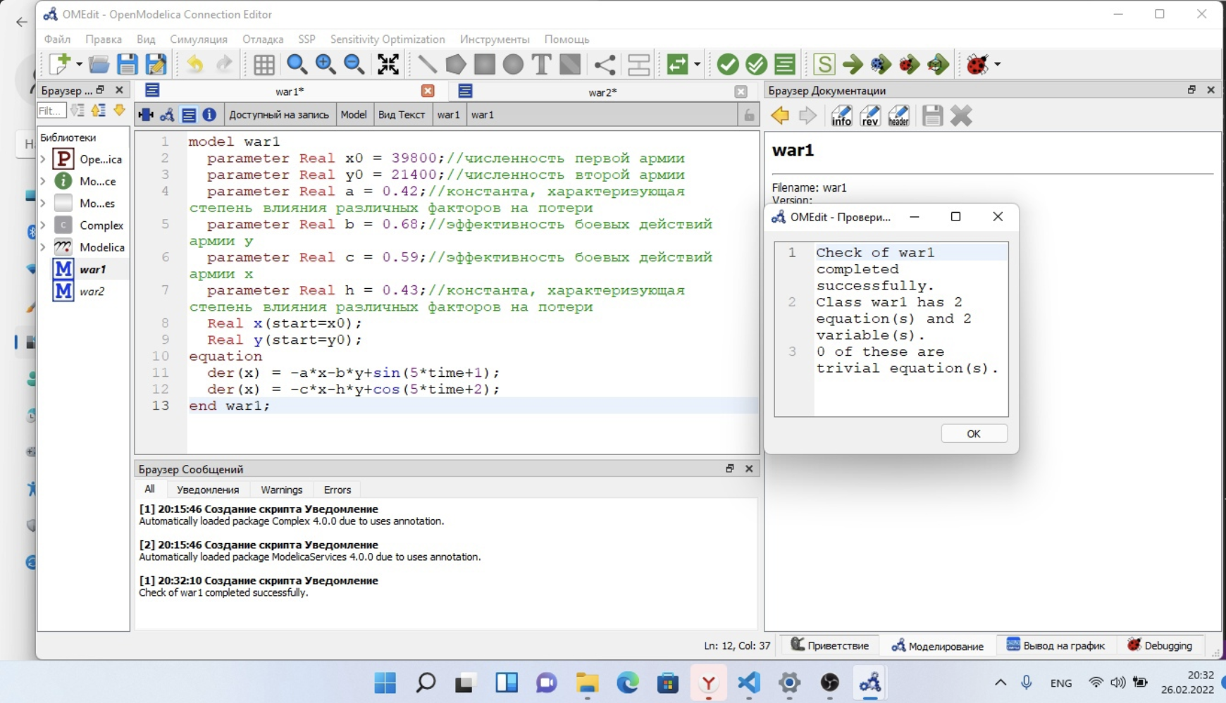

Выполнение проверки модели для 1 случая.

После я делала установку стимуляции.

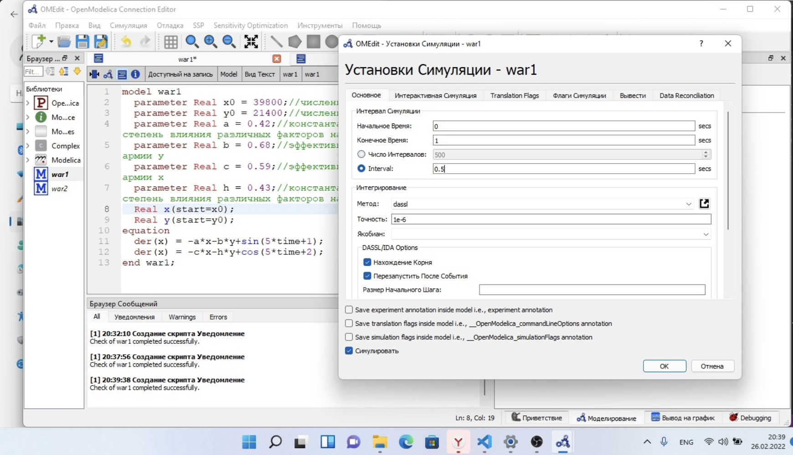

Установка Симуляции.

В итоге, я получила следующий график:

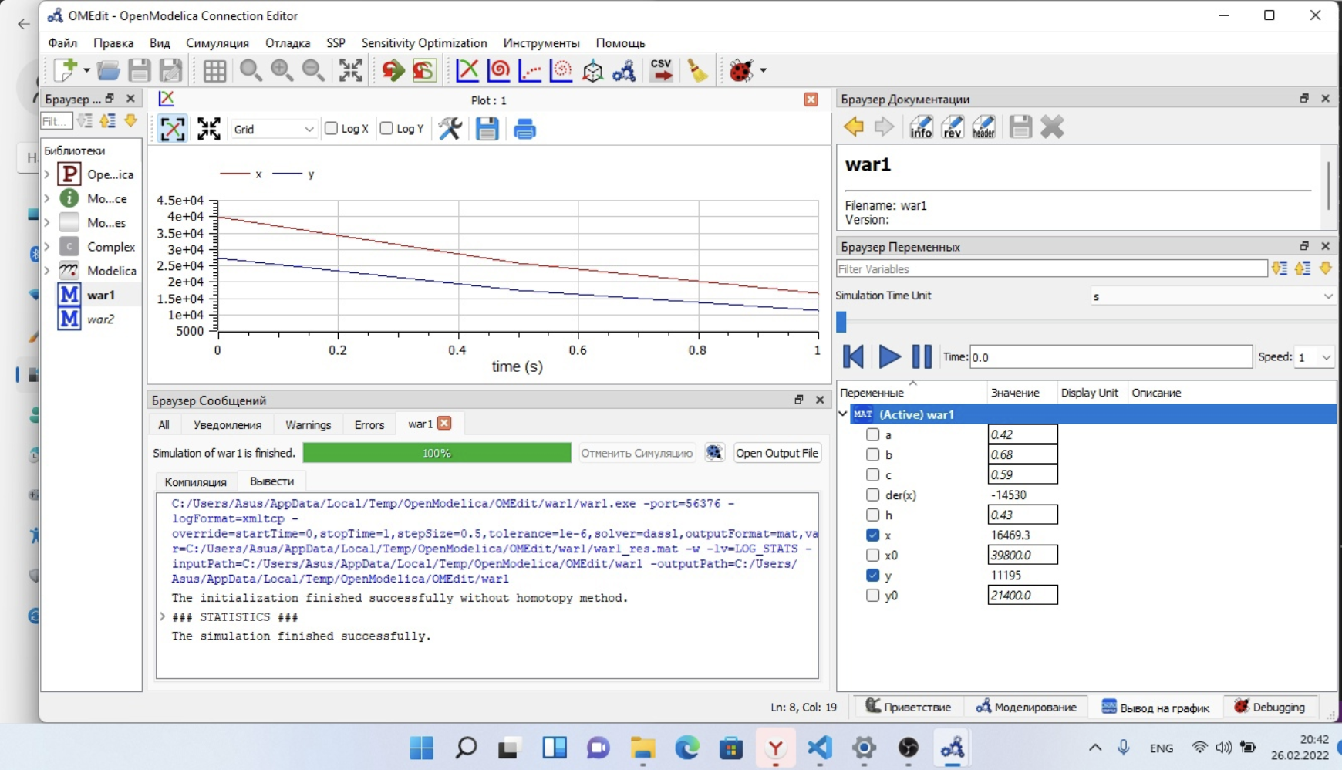

График изменения численности войск армии $X$ и армии $Y$ для 1 случая “Модель боевых действий между регулярными войскамимодели для”.

# Программный код и построение 2 графика

Для второго случая в программе openmodelica я набрала следующий код:

model war2  
parameter Real x0 = 39800;//численность первой армии  
parameter Real y0 = 21400;//численность второй армии  
parameter Real a = 0.301;//константа, характеризующая степень влияния различных факторов на потери  
parameter Real b = 0.7;//эффективность боевых действий армии у  
parameter Real c = 0.502;//эффективность боевых действий армии х  
parameter Real h = 0.4;//константа, характеризующая степень влияния различных факторов на потери  
Real x(start=x0);  
Real y(start=y0);  
equation  
der(x) = -a*x-b*y+sin(20*time)+1;  
der(x) = -c*x*y-h*y+cos(20*time)+1;  
end war2;

Затем, я выполнила проверку кода.

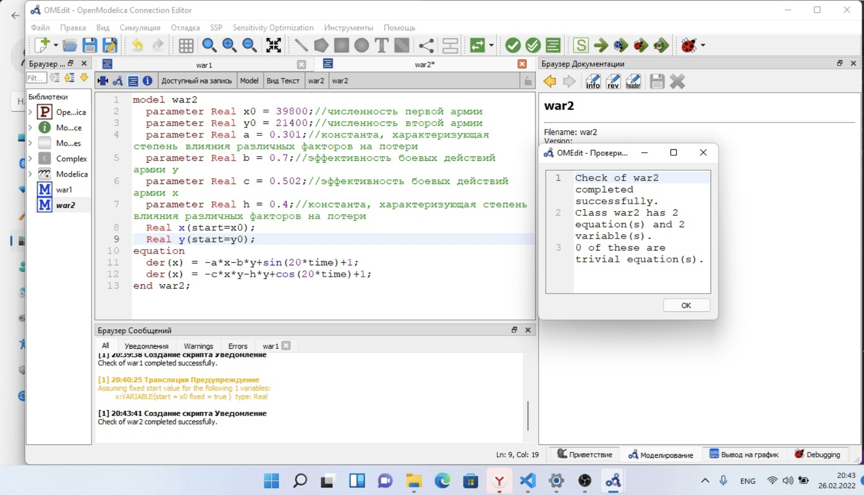

Выполнение проверки модели для 2 случая.

После я делала установку стимуляции.

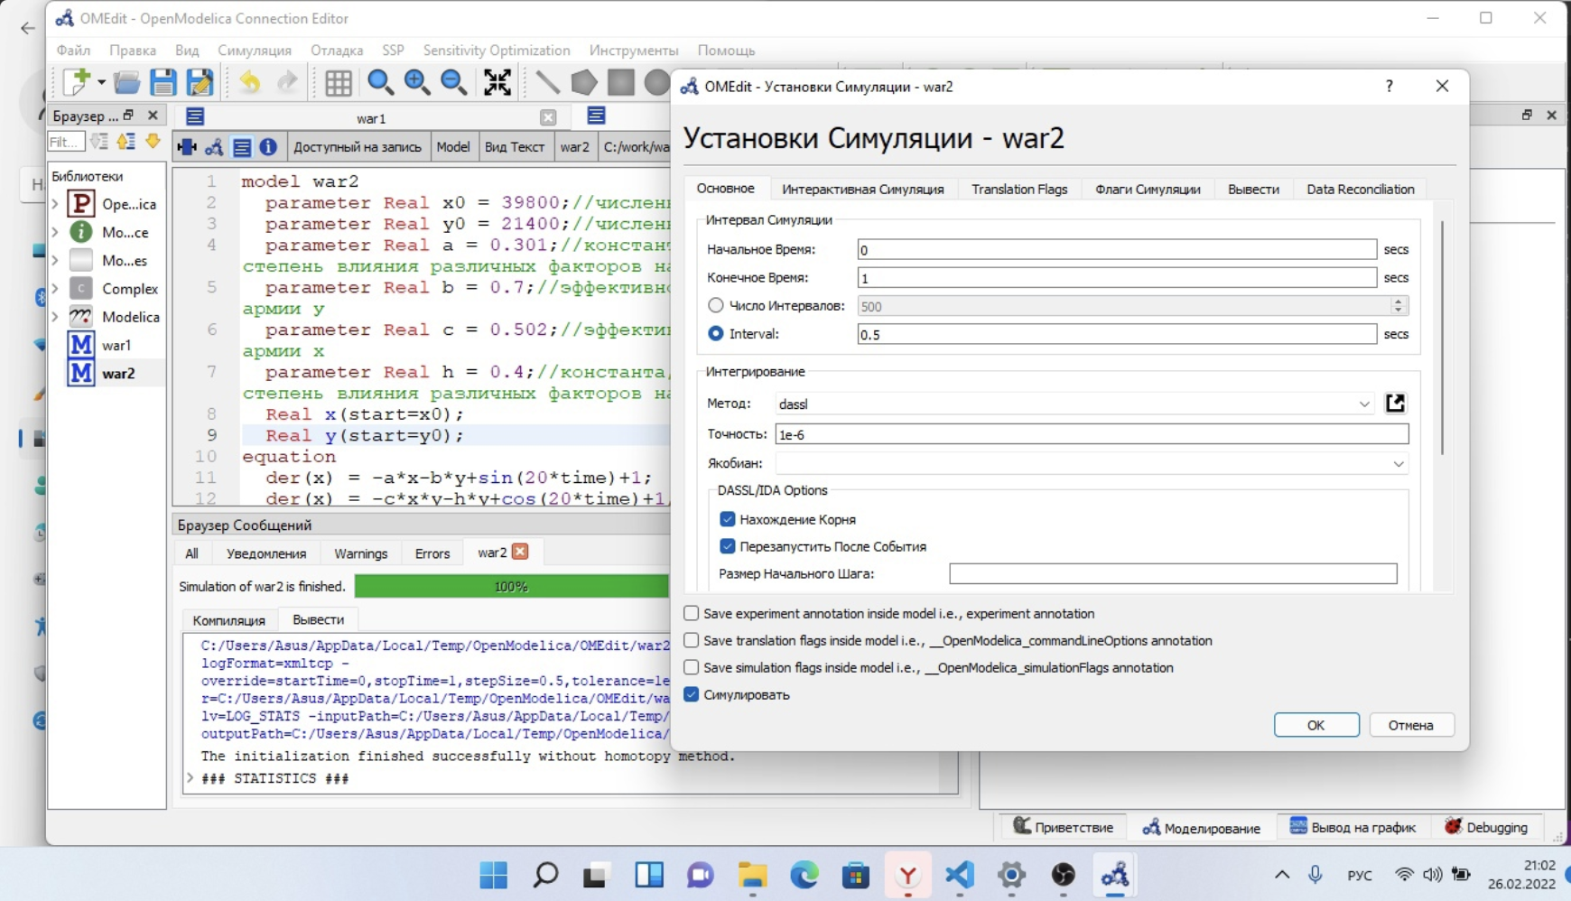

Установка Симуляции.

В итоге, я получила следующий график:

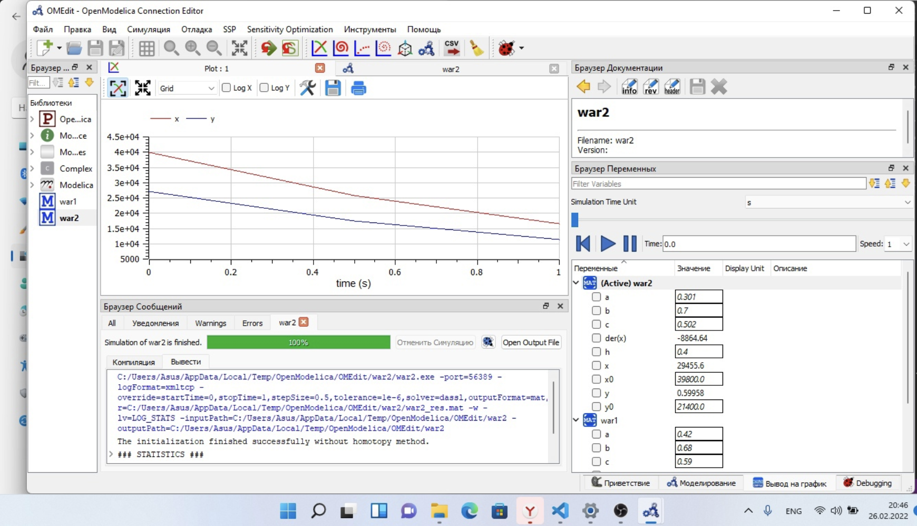

График изменения численности войск армии $X$ и армии $Y$ для 2 случая “Модель ведение боевых действий с участием регулярных войск и партизанских отрядов”.